CultBook

Documento de Visão
O software vende livros pela Internet. A parte inicial do sistema deve mostrar os últimos 10 livros cadastrados.
O usuário pode fazer busca de livros por título, autor e categoria além de poder visualizar uma lista com todos os livros.
O usuário pode adicionar e remover livros de seu carrinho de compras. Caso queira finalizar seu pedido, deve estar cadastrado e autenticado no sistema. Na finalização do pedido, o sistema deverá solicitar o endereço, forma de entrega e forma de pagamento. Ao final do processo deverá responder ao usuário com o número do pedido no browser e por email.
O cadastramento de livros e manutenção de clientes é feito por usuários especiais denominados administradores. Apenas este tipo de usuário tem acesso a esta parte do sistema.

Requisitos Funcionais
- Cadastramento de clientes
- Cadastramento de livros
- Autenticação de cliente
- Busca de livros por título, autor, categoria e total
- Inserção de livros no carrinho
- Retirada de livros do carrinho
- Escolha do endereço de entrega
- Envio de confirmação de pedido
- Escolha da forma de pagamento e forma de entrega

Detalhamento
- Manutenção de clientes
  - Autenticação de cliente
  - Inclusão de cliente
  - Remoção de cliente
  - Alteração de cliente
- Cadastramento de livros
- Compra de livros
  - Inserção de livros no carrinho
  - Retirada de livros do carrinho
- Finalização do Pedido
  - Escolha do endereço de entrega
  - Escolha da forma de pagamento e forma de entrega
  - Envio de confirmação de pedido
- Busca de livros por título, autor, categoria e total

Casos de Uso
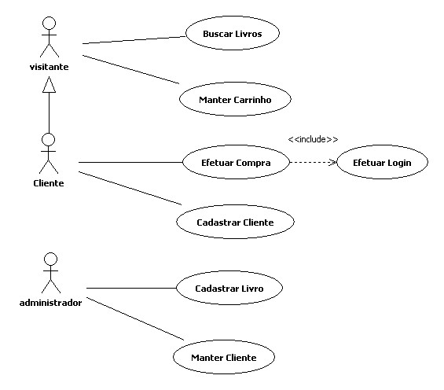

Requisitos Não Funcionais
- Segurança: perfil, login e senha. UC: Efetuar Login
- Escalabilidade: grande possibilidade de crescimento, depende da visão estratégica da empresa
- Desempenho: últimos dez livros cadastrados, busca de livros. UC: Buscar Livros
- Confiabilidade: carrinhos não podem ser misturados. UC: Manter Carrinho
- Disponibilidade: acesso a aplicação externa para aprovação de crédito. UC: Efetuar Compra.

Casos de Uso Críticos
- Efetuar Login
- Buscar Livros
- Manter Carrinho
- Efetuar Compra

Detalhamento Caso de Uso Efetuar Compra
Resumo: após escolher os produtos, o cliente fecha o pedido, sendo necessário escolher o endereço, a forma de entrega e a forma de pagamento.
Ator: Cliente
Tela:
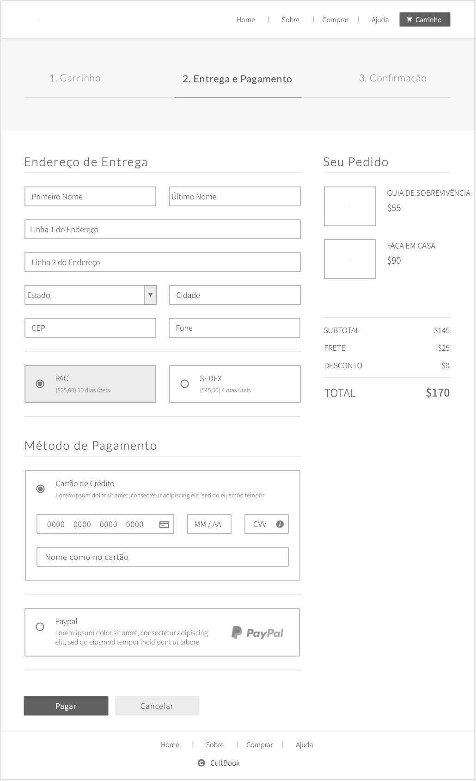

Diagrama de Classes
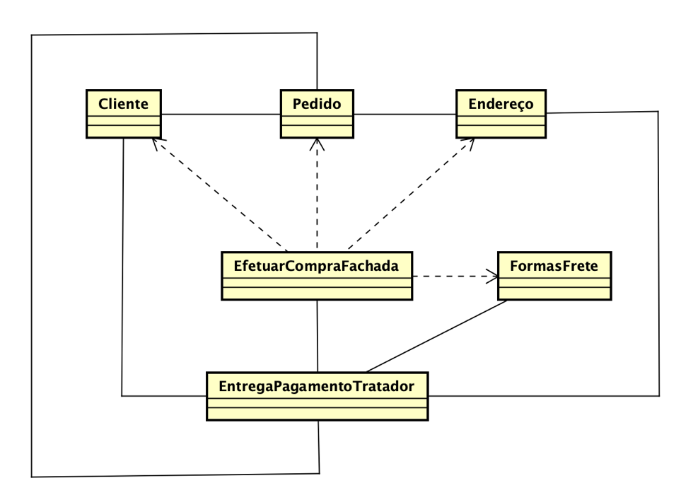
Diagrama de Sequência
